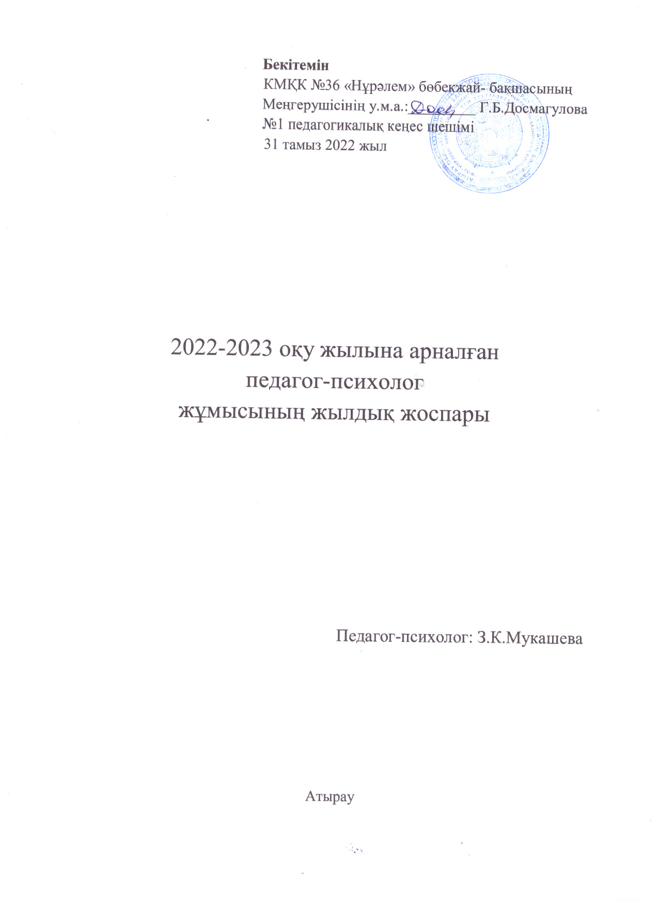

**Психолог қызметінің негізгі бағыттары**

Балалар психофизиологиялық денсаулығын, жеке тұлғаның дамуын есепке алып, әр баланың психологиялық және эмоционалды саулығына оңтайлы жағдай жасау. Тәрбиешілердің жан саулығын сақтауын және олардың кәсіби жетістікке жетуіне мүмкіндік жасау. Педагогтардың шығармашылық қабілеттері мен потенциялын ашуға және оны дамытуға көмек беру негізінде жүйелі түрде шығармашылық пен ойлауын дамыту. Педагогтың және ата –аналардың қарым-қатынасын жақсарту, психологиялық–педагогикалық біліктілік дағдыларын қалыптастыру.

1. Психологиялық ағарту
2. Кеңес беру
3. Психологиялық диагностика (балалар, педагогтар, ата-аналар)
4. Түзету-дамыту жұмыстары
5. Психологиялық білімін жетілдіру

**Жоспарланған нәтижелер.**

1. Мүмкін болатын түрлі кедергілерді болдырмау, яғни бала дамуындағы табиғи механизімдерді сақтау.
2. Жаңа шығармашылық ресурстарды ұдайы айқындау арқылы балалардың жеке қасиеттерін дамыту.
3. Педагогтардың қарым-қатынас жасау біліктілігін, психологиялық-педагогикалық дағдысын жетілдіру.

**Педагог- психологтың жылдық жоспары 2022-2023 оқу жылы**

|  |  |  |  |  |
| --- | --- | --- | --- | --- |
| **1.Психодиагностика** | | | | |
| **№** | **Жұмыс мақсаты** | **Қызмет түрі** | **Қызмет обьектісі** | **Уақыты** |
| 1 | Баланың психикалық дамуының жас шамасына сәйкес келуін психологиялық-педагогикалық тұрғыдан зерттеу және жұмыс жоспарын құру. | -Жыл басында тексеру;  Жас ерекшелігін ескере отырып зерттеу;  -Ерекше назарды қажет ететін балаларды анықтау;  -Топ бойынша балаларды сабаққа алу;  -Балалардың психофизикалық ерекшеліктерін ескере отырып зерттеу,әдістерін құру;  Бақылау;  Тесттік тапсырма;  Жеке жұмыс өткізу; | Балалар | Жыл бойы |
| 2 | Баланың коммуникативті қарым қатынасын зерттеу | Мектепке дейінгі естияр жас топ балаларының қарым-қатынасын зерттеу әдістері | Топ балаларымен  Топ бөлігі балаларымен | Жыл бойы |
| 3 | Психофизикалық даму деңгейін анықтау | -Жартыжылдық қорытындысын шығару;  «Суретте не жетіспейді»; (Г.В.Коменский;С.В.Зверевой)  «Төртіншісі артық»; (Д.Векслер(  «Суреттерді еске сақта» (А.Н.Леонтьев)  «Айырмашылығын тап»;(Д.Векслер)  «Не жоғалды?» (Д.Векслер)  «Бір сөзбен ата» (Д.векслер) | Ересек топ | Жыл бойы |
| 4 | «Жеке түзету-дамыту жұмысын жасайтын балаларды» анықтау | Балаларды даму деңгейіне баға беру;  Бақылау | Барлық топтар | Жыл бойы |

|  |  |  |  |  |
| --- | --- | --- | --- | --- |
| **2.Психологиялық түзету жұмыстары** | | | | |
| **№** | **Жұмыс мақсаты** | **Қызмет түрі** | **Қызмет обьектісі** | **Уақыты** |
| 1 | Баланың жеке тұлға ретінде дамуына психолог маманның әсері | -Адамгершілік дағдыларын дамытуға арналған кеңес жүргізу; | Балалар  Тәрбиешілер  Ата-аналар | Жыл бойы |
| -Коммуникативті қарым-қатынас дағдыларын арттыру; | Балалар  Тәрбиешілер | Жыл бойы |
| -Қиын жағдаяттағы тәрбиешілерге, ата аналарға, балаларға психологиялық көмек көрсету; | Балалар  Тәрбиешілер  Ата-аналар | Жыл бойы |
| -Балалардың таным процестерін түрлі ойындар арқылы дамыту. | Топ балаларымен | Жыл бойы |

|  |  |  |  |  |
| --- | --- | --- | --- | --- |
| **3. Ағарту және кеңес беру** | | | | |
| **№** | **Жұмыс мақсаты** | **Қызмет түрі** | **Қызмет обьектісі** | **Уақыты** |
| 1 | Педагогтар мен ата-аналарға кеңес беру | -Жеке кеңестер беру;  -Ата-аналар жиналыстарына қатысу;  -Педагогикалық кеңесте (МДҰ жоспары бойынша) ұсыныстар жасау | Ата-аналар  Тәрбиешілер | Жыл бойы |
| 2 | Педагогтар мен ата-аналарға кеңес беру | Ата-аналарға түрлі кеңестер беру; | Ата-аналар | Жыл бойы  Мамыр |

|  |  |  |  |  |
| --- | --- | --- | --- | --- |
| **4.Психопрофилактика** | | | | |
| **№** | **Жұмыс мақсаты** | **Қызмет түрі** | **Қызмет обьектісі** | **Уақыты** |
| 1 | Баланың психикасының дамуына қолайлы жағдай жасау | -Бейімделу кезеңінен өтуде кеңес беру;  Әр түрлі жағдаяттардың алдын алу;  -Жеке жұмыс бағытын анықтау мақсатында балалардың жеке медициналық құжаттарымен танысу. | Балалар  Ата-аналар  Тәрбиешілер | (балалардың қабылданған уақытында) |
| 2 | Балаларды дұрыс жетілдіру мақсатында педагог мамандардың психологиялық білімдерін жетілдіру | -Тренингтер т.б.  Жыл бойына өткізілген жұмыстарға талдау жасау. | Ата-аналар  Тәрбиешілер  Әкімшілікпен |  |
| 3 | Есте сақтау деңгейін анықтау | * Сауалнама жүргізу | Тәрбиешілер | Желтоқсан  Жыл бойы |

**5.Психологиялық білімді жетілдіру**

|  |  |  |  |
| --- | --- | --- | --- |
| № | Жұмыс мақсаты | Қызмет түрі | Уақыты |
| 1 | Психологиялық біліктілікті көтеру | Семинар, курстар, байқаулар | Жыл бойы |